F
 | 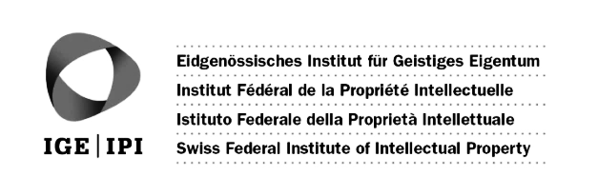 | 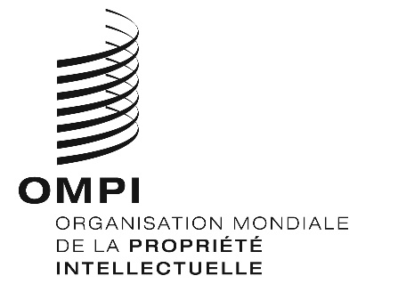
WIPO/IPTK/GE/2/15/INF/1 Rev. 2
ORIGINAL : anglais
DATE : 25 juin 2015

Séminaire sur la propriété intellectuelle et les ressources génétiques, les savoirs traditionnels et les expressions culturelles traditionnelles : dimensions régionales et internationales

organisé par
l’Organisation Mondiale de la Propriété Intellectuelle (OMPI)

avec la généreuse contribution financière du Gouvernement australien afin d’aider à couvrir les frais de participation des délégués de différents pays en développement

avec la généreuse contribution financière de l’Institut Fédéral de la Propriété Intellectuelle afin de couvrir les frais de participation d’un certain nombre de représentants de peuples autochtones et de communautés locales

Genève, 23 – 25 juin 2015

PROGRAMME

établi par le Bureau international de l’OMPI

Mardi 23 juin 2015

12 heures – 14 h 30 Enregistrement

14 h 30 – 15 heures Séance d’ouverture

Message de M. Francis Gurry, Directeur général de l’Organisation Mondiale de la Propriété Intellectuelle (OMPI)

15 heures – 17 h 30 Table ronde n° 1 : La protection transfrontière de la propriété intellectuelle, et sa pertinence pour la protection des savoirs traditionnels et des expressions culturelles traditionnelles

Animateur : M. William Fisher, professeur Wilmer Hale de droit de la propriété intellectuelle, Faculté de droit de Harvard (États-Unis d’Amérique)

15 heures – 16 h 30 Conférencière : Mme Susy Frankel, Université Victoria de Wellington (Nouvelle-Zélande)

Participants : M. Marco Bagley, professeur de droit, Faculté de droit de l’Université de Virginie (États-Unis d’Amérique) / conseiller technique auprès du Gouvernement mozambicain

M. Péter Munkácsi, conseiller principal, Département de la codification de la concurrence, de la protection des consommateurs et de la propriété intellectuelle du Ministère de la justice de la Hongrie

16 h 30 – 17 h 30 Questions – réponses

Mercredi 24 juin 2015

10 heures – 12 h 30 Table ronde n° 2 : Expériences régionales et internationales : ressources génétiques, savoirs traditionnels et expressions culturelles traditionnelles transfrontières (“partagés”)

Animateur : M. Luis Enrique Chávez Basagoitia, Ambassadeur et représentant permanent, Mission permanente du Pérou auprès de l’Office des Nations Unies et des autres organisations internationales à Genève (Suisse)

10 heures – 11 heures Conférenciers : M. Lolona Ramamonjisoa, directeur du Silo national des graines forestières (SNGF) (Madagascar)

Mme Rosa Fernandez, spécialiste IV des droits de propriété intellectuelle, Office de la propriété intellectuelle des Philippines (Philippines)

M. José Carlos Morales, peuple autochtone Brunca du Costa Rica, organisation autochtone Kus-Kurá S.C-Costa Rica, ancien président d’EMRIP/HRC (Costa Rica)

M. Daniel Robinson, maître de conférences et coordonnateur du MEM, Institute of Environmental Studies de l’Université de Nouvelle-Galles du Sud (UNSW) (Australie)

M. Benoît Müller, conseiller juridique, Fédération internationale de la vidéo (IVF)

Mme Solange Dao Sanon, chef, Service du droit d’auteur et des questions émergentes, Organisation africaine de la propriété intellectuelle (OAPI)

11 heures – 12 h 30 Questions – réponses

12 h 30 – 15 heures Pause déjeuner

13 heures – 14 h 30 Réunion parallèle : Perspectives autochtones – enjeux et possibilités

15 heures – 17 h 30 Table ronde n° 3 : Synthèse des autres instruments internationaux pertinents

Animateur : M. Ahmed Abdel Latif, administrateur principal du programme relatif à l’innovation, à la technologie et à la propriété intellectuelle du Centre international pour le commerce et le développement durable (ICTSD)

15 heures – 16 heures Conférenciers : Mme Susan H. Bragdon, représentante du Bureau Quaker auprès des Nations Unies (QUNO)

M. Mounir Bouchenaki, directeur du Centre régional arabe pour le patrimoine mondial (ARC-WH) (Bahreïn)

Mme Megan Davis, présidente de l’Instance permanente des Nations Unies sur les questions autochtones / directrice de l’Indigenous Law Centre de la Faculté de droit de l’Université de Nouvelle Galles du Sud (UNSW) (Australie)

Participants : Mme Valérie Normand, administratrice principale du programme Accès et partage des avantages, Secrétariat de la Convention sur la diversité biologique (CDB) (vidéoconférence)

M. John Scott, administrateur du programme Savoirs traditionnels, Secrétariat de la Convention sur la diversité biologique (CDB) (vidéoconférence)

Mme Susanne Schnüttgen, chef de l’Unité du renforcement des capacités et des politiques du patrimoine, Section du patrimoine culturel immatériel de la Division de la créativité de l’Organisation des Nations Unies pour l’éducation, la science et la culture (UNESCO)

M. Tobias Kiene, administrateur technique, Traité international sur les ressources phytogénétiques pour l’alimentation et l’agriculture, Organisation des Nations Unies pour l’alimentation et l’agriculture (FAO)

16 heures – 17 h 30 Questions – réponses

Jeudi 25 juin 2015

10 heures – 12 h 30 Table ronde n° 4 : Collections, registres et bases de données relatifs aux ressources génétiques, aux savoirs traditionnels et aux expressions culturelles traditionnelles : enjeux et expériences concrètes

Animateur : M. Mounir Bouchenaki

10 heures – 11 heures Conférenciers : M. Yoshinari Oyama, directeur adjoint de la Section des organisations internationales, Division des politiques internationales, Office des brevets du Japon (JPO)

M. Steven Bailie, directeur adjoint, section de la politique et de la coopération internationales, IP Australia (Australie)

M. Yonah Seleti, directeur général des missions scientifiques, Ministère de la science et de la technologie (Afrique du Sud)

M. Enrico Luzzatto, directeur du Groupe de la chimie organique pure et appliquée à l’Office européen des brevets (OEB)

M. Preston Hardison, analyste politique, Tulalip Tribes (États-Unis d’Amérique)

Mme Usha RAO, contrôleur adjoint, brevets et dessins et modèles, Département de la propriété industrielle et de la promotion, Office de la propriété intellectuelle (Inde)

11 heures – 12 h 30 Questions – réponses

12 h 30 – 12 h 45 Conclusions

M. Minelik Alemu Getahun, sous-directeur général, Secteur des questions mondiales (OMPI)

13 h 15 – 15 heures Réunion parallèle : Inspirer l’innovation et préserver les savoirs traditionnels – le programme de renforcement des capacités de l’OMPI

[Fin du document]

